Отчёт
о проведении недели
по пожарной безопасности в МКОУ СОШ с.Накоряково
(21 ноября - 25 ноября 2022 года)

В рамках проведения недели по пожарной безопасности с 21 по 25 ноября 2022 года в МКОУ СОШ с.Накоряково проведены мероприятия, целью которых являлось: пропаганда противопожарных знаний среди детей и подростков, предупреждение пожаров от детских игр и шалостей с огнем, повышение эффективности работы по обучению детей правилам пожарной безопасности.
Во время проведения недели было уделено внимание таким направлениям профилактической работы как:
- изучение Правил пожарной безопасности и мер по защите от огня жизни и здоровья детей, обучение действиям в условиях пожара и других чрезвычайных ситуациях;
- активизация и поддержка творческой инициативы обучающихся, вовлечение их в творческую деятельность в области пожарной безопасности;
- привитие навыков осторожного обращения с огнем и пожароопасными предметами, умения использовать средства пожаротушения.
В холле школы обновлён уголок по пожарной безопасности. На стенде для информации размещены памятки для учащихся и родителей по предупреждению пожаров и гибели людей от них.
В течение недели классными руководителями проведены инструктажи с учащимися 1-11 классов по пожарной безопасности.
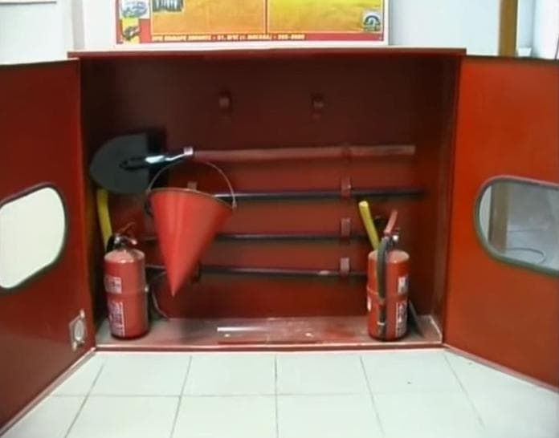
С целью знакомства учащихся с основными причинами пожаров, привития навыков осторожного обращения с огнем и правилами пожарной безопасности в течение недели классными руководителями проведены тематические беседы в 1-4 классах «Эти правила просты, соблюдай – и нет беды!», в 5-11 классах «Пожары. Кто виноват? Последствия».
В 1 – 4 классах была проведена игра « Поле безопасных чудес».
Цель: систематизировать знания учащихся о причинах и последствиях пожара, оказании первой помощи при ожогах.
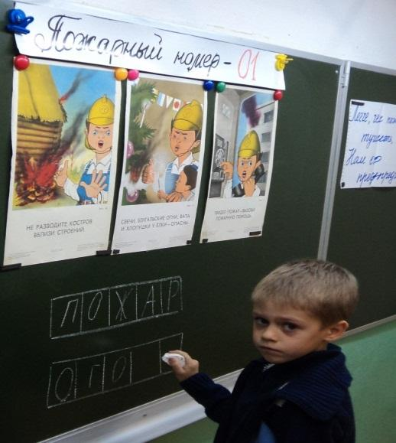

В рамках недели прошёл конкурс рисунка «Берегись огня!».
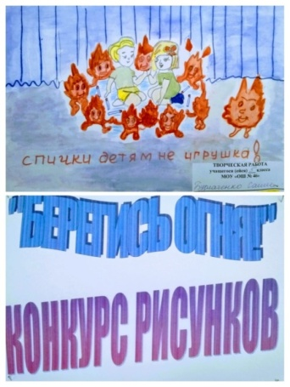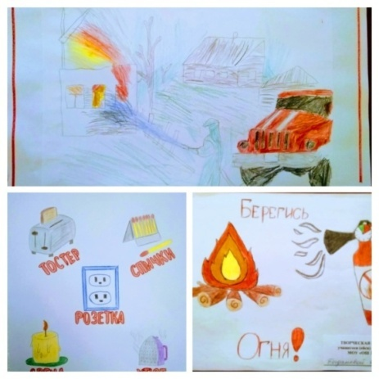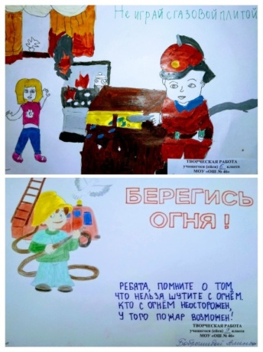
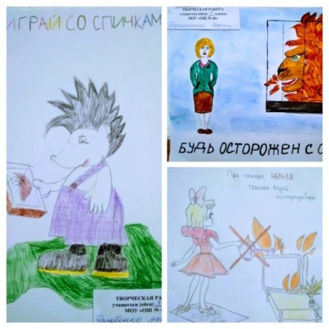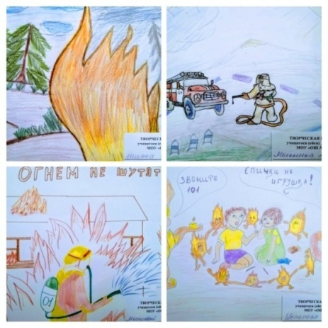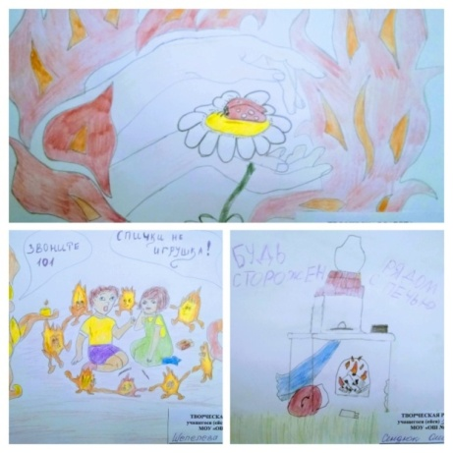
22 ноября проведена тренировочная эвакуация из здания школы.
23 ноября проведена игра - викторина среди учащихся 5-6 классов «Утром, вечером и днем осторожней будь с огнем!». Целью, которой являлось: закрепить знания по правилам пожарной безопасности; показать роль огня в жизни человека: как положительную, так и отрицательную. Игра состояла из пяти туров: «Разминка», «Известно ли вам?», «Ждём ответа», «И в сказках бывает» и «Народная мудрость».
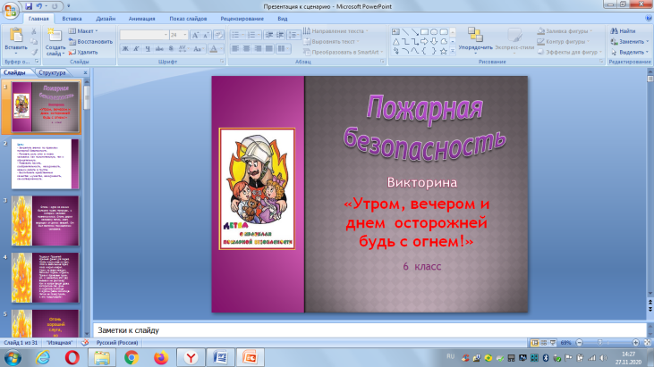
В течение месячника, в 1-9 классах проведены классные часы «Пусть огонь будет только другом».
На уроках ОБЖ, учащиеся просмотрели фрагменты фильмов по противопожарной безопасности.

Анализируя работу по проведению недели противопожарной безопасности, можно сделать вывод, что благодаря систематизации мероприятий у детей повысился уровень знаний о правилах пожарной безопасности, сформировалось умение регулировать своё поведение в соответствии с различными чрезвычайными ситуациями.

